Чемпионат мира среди мастеров
глазами президента BSF Мартина Кларка

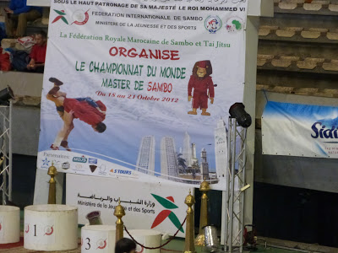

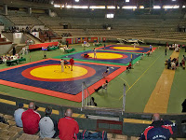
Соревнования проходили на стадионе Мохаммед V в Касабланке – весьма впечатляющем сооружении, в котором легко умещались три борцовских ковра.
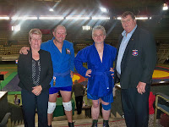
Британская делегация на чемпионате мира была небольшой: президент BSF Мартин Кларк, представитель BSF по женскому самбо Валери Кларк и двое спортсменов – Дрю Каллен (возрастная группа 50/54 года, весовая категория до 90 кг) и Роланд Ньюсон (возрастная группа 50/54 года, весовая категория до 82 кг).

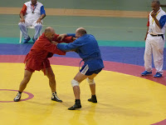
Роланду достался в соперники очень опытный российский борец, который одержал победу благодаря заработанным 4 баллам за удержание. К сожалению, соревнования проходили по такой системе, когда проигравший в первой схватке имеет шанс продолжить борьбу в утешительных поединках только в том случае, если уступил будущему финалисту. Роланду не повезло, и я надеюсь, что FIAS воспользуется опытом BSF, которая гарантирует участникам своих соревнований как минимум две схватки. Роланд Ньюсон – очень сильный борец, и я уверен, что в следующем году он обязательно доберется до призового места на чемпионате мира.
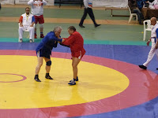
Дрю Каллен также получил серьезного соперника в первом же поединке – российского самбиста, который впоследствии завоевал золотую медаль. Положение осложнялось тем, что Дрю пришлось перейти в весовую категорию до 90 кг, чтобы избежать участия двух британских спортсменов в весе до 82 кг. Каллен мужественно противостоял сильному сопернику, но все же уступил по очкам. В следующем поединке Дрю боролся с украинцем, которому удалось провести болевой прием на руку на 3-й минуте встречи. Так сборная Великобритании на этом турнире осталась без медалей.
Я с большим уважением отношусь к людям, готовым поставить на кон свою репутацию и выйти на борцовский ковер. Президент Швейцарской федерации самбо Эрве Гелдманн – один из таких людей, которые нашли в себе мужество сделать это, хотя в итоге остались за чертой призеров.

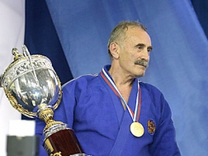
Еще один такой человек – легенда самбо, генерал-майор Асламбек Аслаханов. С 1967 года он служил во Внутренних войсках, а в 1988-м сыграл важнейшую роль в спасении заложников на борту самолета в Минеральных Водах, за что был награжден Орденом Красной Звезды. Аслаханов – автор нескольких книг, мастер спорта по борьбе, самбо и дзюдо. Вплоть до 1987 года был вице-президентом московской федерации дзюдо, позднее стал президентом Международной федерации дзюдо, объединяющей спортсменов стран СНГ. Аслаханов, которому в нынешнем году исполнилось 70 лет, выиграл обе свои схватки на чемпионате мира и завоевал золотую медаль. А еще этот мужественный человек завоевал уважение огромного количества людей, и мое в том числе.
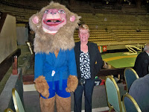
Валери Кларк с талисманом чемпионата мира

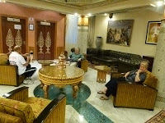
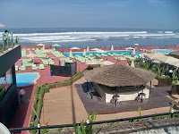
В целом же на чемпионате доминировали самбисты из России и стран Восточного блока. Это были классные соревнования, и я надеюсь в будущем увидеть в числе их участников больше представителей Западной Европы. Впрочем, самбисты из Германии и Франции сумели взять медали на этом чемпионате, а еще я был приятно удивлен, какую хорошую команду выставили хозяева соревнований – марокканцы.

